Ritmix RBK-700

Инструкция по эксплуатации
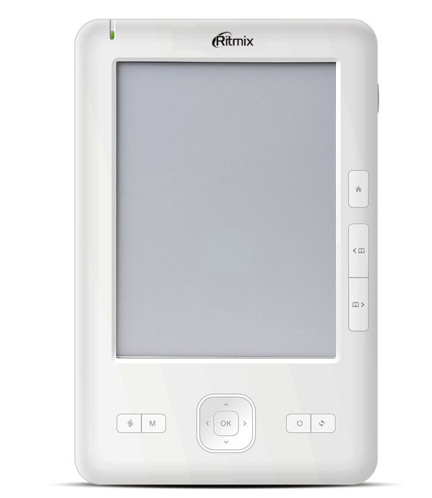

Уважаемый Покупатель!
Пожалуйста, внимательно прочитайте инструкцию для качественного и безопасного использования устройства.

Общая информация
Благодарим Вас за приобретение устройства для чтения электронных книг от Ritmix. При помощи данного устройства Вы сможете не только читать Ваши любимые книги, но и слушать музыку, просматривать изображения с Вашего цифрового фотоаппарата. Книга поддерживает большинство популярных форматов электронных книг, а также форматы изображений jpg и bmp, и музыкальные форматы mp3.

Ritmix RBK-700 построен на следующих электронных компонентах:
6-дюймовый E-ink дисплей
Разрешение дисплея: 600x800
16-уровней градации черного
Процессор: SAMSUNG S3C2416 400Mhz
Оперативная память: 128MB SDRAM
Постоянная память: 2Gb flash (на micro SD карте)
Операционная система: Linux
Поддержка текстовых форматов: TXT, PDF, FB2, DOC, E-PUB, HTML, RTF, CHM, PDB, DJVU
Поддержка форматов изображений: JPEG, BMP, GIF, PNG, TIFF
Аудио плеер – поддержка форматов: MP3, WMA, WAV, OGG
Встроенный слот для micro SD карты с поддержкой до 16GB
Встроенное FM радио
Встроенный G-сенсор
Аккумулятор 1400 mA Li-on совместимый с NOKIA EB-4L
Аудио выход: 3.5 мм stereo
Зарядное устройство: INPUT: 100-240V ~ 50/60Hz, 0,2A, OUTPUT: 5V 0.5-1A
Масса: 260г
Размер: 192*125*10.3 мм

Данное руководство по эксплуатации подходит только для устройства Ritmix RBK-700

Комплектация
Устройство для чтения электронных книг Ritmix RBK-700
Зарядное устройство от сети Ritmix RM-990
USB кабель
Карта памяти 2Gb
Чехол из кожзаменителя
Инструкция
Гарантийный талон

Указания по эксплуатации

Не подвергайте устройство воздействию прямых солнечных лучей, а также высоких (выше 40 С) или низких (ниже 0 С) температур. Перегрев аккумулятора может спровоцировать его поломку и даже может привести к выходу из строя самого устройства. Пониженная температура может повредить дисплей.
2. По возможности не используйте Изделие в среде повышенной влажности. Избегайте прямого попадания жидкости на корпус. Для более надежной защиты Устройства от влаги и солнечного света мы рекомендуем не вынимать его из чехла за все время его использования.
- Не роняйте изделие, не подвергайте его вибрациям. Не прилагайте к дисплею повышенных усилий.
- Несмотря на безопасность дисплея для Ваших глаз, долгое чтение книг может повредить Вашему зрению. Пожалуйста, не читайте в плохо освещенных местах, лежа, в транспорте. Делайте перерывы в чтении, а также проверяйте Ваше зрение не реже раза в год.
5. Пожалуйста, по возможности делайте резервные копии всей информации, хранящейся на Устройстве. Производитель не несет ответственности за потерю информации, сохраненной на SD карте устройства. Рекомендуется замена SD карты только при выключенном устройстве.
6. Пожалуйста, используйте только оригинальные аксессуары, входящие в комплектацию. Производитель не несет ответственности за выход устройства из строя по причине использования неоригинальных аксессуаров
7. Электронная книга – современное устройство, программное обеспечение которого постоянно улучшается для наибольшего удобства пользователей. По адресу www.ritmixrussia.ru Вы всегда сможете найти новые прошивки для устройства, улучшающие эксплуатационные свойства продукта.
Для того, чтобы получить инструкцию, актуальную для Вашей версии прошивки, скачайте ее с сайта www.ritmixrussia.ru либо откройте в разделе «Инструкция» самой электронной книги.
8. Не пачкайте изделие, оберегайте корпус и дисплей от грязи, пыли и электростатических зарядов.
9. Не используйте агрессивные химические составы для чистки корпуса изделия. Для чистки корпуса и дисплея изделия используйте слегка намоченную водой тряпку из мягкой ткани.
10. Не разбирайте изделие. Изделие не содержит частей для их самостоятельного ремонта. Для
11. Не оставляйте зарядное устройство подключенным надолго к электросети.
12. Не используйте изделие в среде с повышенным уровнем электромагнитного поля.

Замена micro SD карты

Для замены micro SD карты необходимо открыть заднюю крышку устройства. Нажмите на кнопку, удерживающую крышку и сдвиньте заднюю крышку по направлению к USB порту устройства (см. страницу 11).

Описание кнопок Управления

1. Светодиодный индикатор питания: загорается при зарядке устройства, при проведении различных операций с книгой, включении и выключении книги.

2. Кнопка включения / выключения книги: Нажмите и удерживайте кнопку включения в течение трех секунд для включения устройства. Если устройство не реагирует на нажатия клавиш – нажмите и удерживайте клавишу включения в течение 5 секунд для перезагрузки устройства.

Для вы
3. Клавиша HOME: Используется для выхода в основное меню устройства.
4. Клавиша «Предыдущая страница»: В режиме чтения / проигрывания аудио – используется для перелистывания страниц / смены файла. В Режиме списка файлов - используется для открытия предыдущего списка из 8 фалов/папок.
5. Клавиша «Следующая страница»: В режиме чтения / проигрывания аудио – используется для перелистывания страниц / смены файла. В Режиме списка файлов - используется для открытия следующего списка из 8 фалов/папок.
6. Клавиша «Обновить»: при включенном устройстве, используется для обновления экрана.

7. Клавиша «Назад»: используется для выхода в предыдущее окно/режим.

8. Клавиша «Вверх»: в меню – используется для выбора файла/функции. В Режиме чтения – используется для увеличения шрифта
9. Клавиша «Вправо»: В режиме чтения / проигрывания аудио – используется для перелистывания страниц / смены файла. В Режиме списка файлов - используется для открытия следующего списка из 8 фалов/папок.

10. Клавиша «Вниз»: в меню – используется для выбора файла/функции. В Режиме чтения – используется для уменьшения шрифта

11. Клавиша «Влево» Left navigation button: press this button to go left or the previous page

12. Клавиша Ok: используется для подтверждения настроек

13. Клавиша Menu: используется для открытия окна настроек чтения / интерфейса главного меню.

14. Клавиша System: открывает меню «Настройки».

15. USB порт: используется для зарядки устройства и для передачи данных.

16. Выход на наушники.

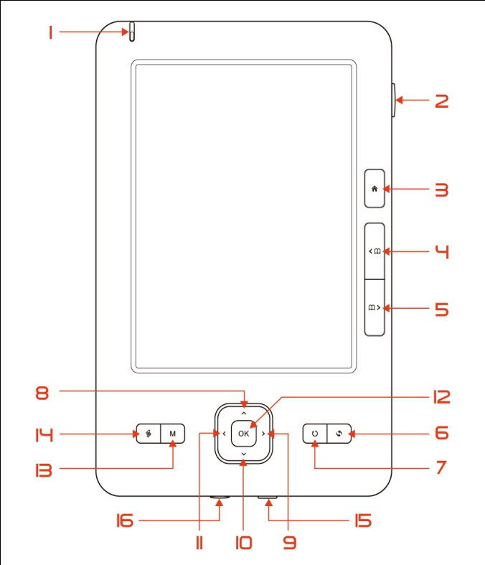
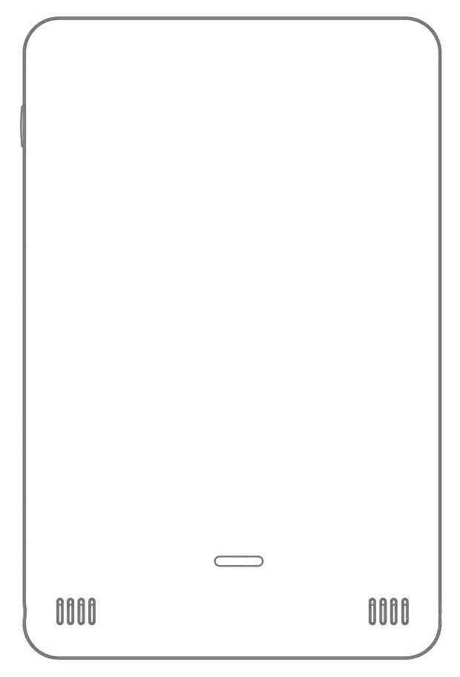
Для снятия задней крышки устройства нажмите на кнопку, удерживающую крышку и сдвиньте заднюю крышку вниз.

Главное меню

Главное меню состоит из следующих разделов:
- История
- Книги
- Музыка
- Картинки
- Проводник
- Радио
- Настройки
- Игра Mines
- Игра Gobang
- Инструкция
- Выключение
Существует два вида отображения главного меню: «Список» и «Иконки». Для переключения между видами – нажмите «Меню» - и выберите нужный вид (в списке настрое второй сверху).

1. ИСТОРИЯ
Вся информация об открытых в последнее врем книгах сохраняется в разделе «История». Все книги сохраняются в порядке убывания даты открытия.
Нажав «Меню» Вы можете удалить файл из списка последних открытых файлов.
Максимальное количество файлов, находящихся в истории чтения – 9.

2. КНИГИ

В первый раз после установки SD карты, устройство автоматически создает три папки. “Documents”, “Music”, and “Pictures”. Используйте папку “Documents” для сохранения текстовых документов, в этом случае все файлы будут отображаться в разделе «Книги».

Устройство поддерживает следующие форматы книг: EPUB, FB2, HTML, PDF, TXT, CHM, RTF, PDB, DJVU, DOC.

Открытие книги
Выберите «Книги» и нажмите OK для открытия списка книг. Выберите навигационными клавишами нужный Вам файл и нажмите OK для его открытия.

Удалить книгу
В списке файлов, выделите книгу, которую необходимо удалить. Нажмите кнопку «Меню» и выдерите «Удалить». Файл будет удален из памяти.

Перелистывание страниц
В режиме чтения, используйте кнопки «следующая страница» и «предыдущая страница» для перелистывания страниц. Вы также можете использовать навигационные клавиши «Вправо» и «Влево» для перелистывания.

Увеличение / уменьшение шрифта

Существует два пути увеличения и уменьшения шрифта:
1. в режиме чтения – нажмите кнопку «Menu» и выберите значки  или 
2. в режиме чтения – нажмите клавиши «вверх» и «вниз».

Переход на страницу
В режиме чтения – нажмите клавишу «Menu» выберите иконку  - откроется окно для выбора страницы. Навигационными клавишами выберите номер страницы для перехода и нажмите OK для перехода на данную страницу.

Повернуть страницу для чтения в альбомном режиме
В режиме чтения – нажмите клавишу «Menu» выберите иконку
Если Вы включите функцию “G-sensor” в разделе «Настройки» - текст будет автоматически поворачиваться при повороте книги.

Закладки
Для удобства пользования, пользователь может добавить одну или несколько закладок в книге. Для этого в режиме чтения – нажмите клавишу «Menu» выберите иконку для добавления закладки. Для загрузки закладки – нажмите иконку и выберите нужную Вам закладку из списка.

Настройки чтения PDF файлов
В режиме чтения PDF – нажмите клавишу «Menu» выберите иконку . Вы можете установить различные режимы чтения PDF файлов. По умолчанию установлен полноэкранный режим, когда страница на экране отображается полностью. ВЫ также можете выбрать режим без масштабирования, когда страница отображается в реальном размере. В этом случае на экране может показываться только часть страницы, навигационными клавишами осуществляется движение экрана внутри данной страницы.

Обновление экрана
Иногда во время просмотра PDF и других текстовых файлов для более качественного отображения полезно обновить экран нажатием кнопки «обновить».

Обновление экрана при перелистывании страницы
В режиме чтения нажмите клавишу “menu” и выберите  для открытия диалогового окна. На выбор у Вас есть три варианта: “full flush” (полное обновление экрана), “Local flush” (частичное обновление экрана), “Black and white flush” (ускоренное обновление) и опция “Full display flush every five minutes” (полное обновление каждые 5 минут)

Полное обновление: происходит полное обновление экрана при перелистывании страницы, но скорость перелистывания самая малая.
Частичное обновление: происходит только обновление строк. Скорость перелистывания выше, но на экране возникают следы.
Ускоренное обновление – качество обновления самое низкое, скорость самая большая.
Полное обновление каждые 5 минут – при включенной опции каждые 5 минут происходит полное обновление экрана с уничтожением всех артефактов.

Музыка

Поддерживаемые форматы

Устройство поддерживаем следующие музыкальные форматы: MP3, WAV, WMA, OGG.

Проигрывание музыкального файла
Выберите «Музыка» и нажмите OK для открытия списка музыкальных файлов. При этом все музыкальные файлы должны быть записаны в папке music. Выберите нужный файл и нажмите “OK” для проигрывания.

Удалить файл
В списке файлов выберите нужный файл, нажмите кнопку “menu”, выберите Удалить и нажмите OK.

Режим проигрывания
В режиме проигрывания, нажмите клавишу “menu” для выбора режима проигрывания. Возможны следующие режимы: «Проигрывать один раз» «проиграть все файлы один раз», «проигрывать все файлы в цикле». ВЫ берите нужный Вам режим проигрывания и нажмите OK.

Проигрывание / пауза

В режиме проигрывания музыки, нажмите OK для проигрывания либо установки паузы.

Проигрывать следующий / предыдущий файл
В режиме проигрывания музыки, Нажмите «Следующая страница» либо «Предыдущая страница» для проигрывания следующего / предыдущего файла.

Регулировка громкости
В режиме проигрывания музыки, громкость регулируется клавишами «вверх» и «вниз»

Перемотка внутри файла
В режиме проигрывания музыки, перемотка внутри музыкального файла осуществляется кнопками «вправо» и «влево».

Проигрывание в фоновом режиме
Во время проигрывания музыки, нажмите клавишу “back” и выберите “проигрывание в фоне”. В данном режиме Вы можете слушать музыку и читать книги одновременно.

Картинки

Поддерживаемые форматы

Устройство поддерживает форматы изображений JPEG, GIF, BMP, PNG.

Открыть изображение
Выберите «Картинки» в главном меню и нажмите OK для открытия списка файлов Выберите нужный файл из списка и нажмите OK для просмотра. Все изображения должны быть расположены в папке PICTURES, созданной на SD карте.

Удалить файл.
В режиме просмотра файлов – нажмите клавишу “Menu”, выберите «Удалить» и нажмите OK

Следующее / предыдущее изображение
В режиме просмотра изображений – нажмите клавиши «следующая страница» либо «предыдущая страница» для просмотра предыдущего / следующего изображения.

Поворот изображения
В режиме просмотра изображений – нажмите клавишу “Menu” и выберите иконки «поворот по часовой стрелке» либо «поворот против часовой стрелки»

Если у Вас включен гравитационный датчик – поворот изображения будет производиться автоматически при повороте книги.

Установить изображение как скринсейвер при спящем режиме.

Вы можете установить любую картинку как скринсейвер, высвечивающийся при переходе устройства в спящий режим. Для этого в режиме просмотра изображений – нажмите клавишу “Menu”, выберите значок «колесо» и нажмите OK. В высветившемся окне подтвердите вопрос «Установить как скринсейвер».

Полноэкранный режим
В режиме просмотра изображений нажмите клавишу “Menu”, выберите иконку полноэкранного режима (правая) и нажмите OK.

FM радио

Автоматический поиск станций
Как настройка по умолчанию в устройстве используется автоматическая настройка станций. Для поиска станция используются клавиши «следующая страница» и «предыдущая страница». Как только устройство обнаруживает станцию с приемлемым сигналом, поиск прекращается. При этом частота станции высветится на экране.

Ручной поиск станций

В режиме радио нажмите клавишу “Menu”. В открывшемся окне клавишами «влево» и «вправо» выберите нужную Вам частоту и нажмите OK

Сохранить станцию
Нажмите OK для сохранения частоты станции. Память устройства предусматривает возможность сохранения до 18 станций.

Изменить станцию
В режиме радио, выбрать одну из сохраненных станций можно при помощи клавиш «вправо» и «влево».

Регулировка громкости
В режиме проигрывания радио, громкость регулируется клавишами «вверх» и «вниз».

Проигрывание радио в фоновом режиме
В режиме проигрывания радио, нажмите клавишу «Назад». Откроется окно, в котором Вы можете выбрать режим фонового воспроизведения радио. В этом случае Вы можете выйти из раздела Радио и продолжать чтение книг без прерывания воспроизведения радио.

Внимание:
1: частотный диапазон радоиприемника: 88.1-107.9 Мгц.
2: Для работы радио необходимо вставить наушники.

Настройки
Выберите «Настройки» главного меню и нажмите клавишу OK для открытия раздела. Ниже описаны настройки, присутствующие в разделе:

Шрифт
Данная настройка позволяет выбрать шрифт меню. Нажмите OK, в появившемся окне выберите один из четырех возможных шрифтов и нажмите OK. Для выхода из настройки нажмите кнопку «Назад».

Установка Времени
Для установки времени и даты выберите «Установка времени» и нажмите OK. В открывшемся окне установите текущую дату и время, управляя навигационными клавишами. Нажмите OK для сохранения данных. Нажмите «Назад» для закрытия окна без сохранения настроек.

Язык
Для смены языка меню выберите «Язык» и нажмите OK. В открывшемся окне установите язык, управляя навигационными клавишами. Нажмите OK для сохранения данных. Нажмите «Назад» для закрытия окна без сохранения настроек.

Автовыключение
Ваша книга поддерживает функцию автовыключения, когда через определенное время бездействия устройство переходит в спящий режим. Для настройки времени автовыключения выберите «Автовыключение» и нажмите OK. В открывшемся окне выберите один из 4 параметров и нажмите Ok для сохранения настроек. Нажмите «Назад» для закрытия окна без сохранения настроек.

Системная информация
При выборе настройки открывается окно с информацией о продукте и версии ПО.

Установить скринсейвер по умолчанию
При переходе в спящий режим на экране устройства высвечивается изображение скринсейвера. Пользователь может самостоятельно поставить любое изображение. Для сброса изображения к первоначальной выберите «Установить скринсейвер по умолчанию» и подтвердите выбор.

Сброс настроек
Существует возможность сброса всех настроек к первоначальным. Для этого выберите «Сброс настроек» и подтвердите возврат к первоначальным настройкам. После восстановления настроек устройство будет перезагружено. Для отказа от сброса настроек нажмите «Назад».

Гравитационный датчик
Данная настройка включает либо отключает гравитационный датчик. При включенном датчике поворот книги из портретного вида в альбомный сопровождается поворотом текста либо изображения.
Файлы PDF на поддерживаются функцией гравитационного датчика.

Выключение
Выберите «Выключение» и нажмите OK для подтверждения. Книга будет полностью выключена.

Игра Mines
Выберите «Mines» главного меню и нажмите клавишу OK для запуска игры.

Игра Gobang
Выберите «Gobang» главного меню и нажмите клавишу OK для запуска игры.

Инструкция
Данная инструкция по эксплуатации сохранена на устройстве в разделе «Инструкция» в электронном виде.

Выключение

Выберите «Выключение» и нажмите OK для подтверждения. Книга будет полностью выключена.

Обмен данными между устройством и компьютером
При подключении USB кабеля к компьютеру, высвечивается окно с вопросом ”Do you want to connecting to PC” (ВЫ хотите подключиться к компьютеру?), Выберите “Yes” (Да), устройство подключится к компьютеру и SD карта распознается как жесткий диск компьютера. Если вы выберете “No” (НЕТ), устройство будет работать в режиме заряда аккумулятора.

